「可程式環境感測器串接模組設計與應用技術」簡介
附件一

使用環境感測與控制設備輔助農業生產是產業的趨勢，目前市售相關產品皆屬於定型化商品，在支援感應器與應用功能選擇較無彈性。本技術採用開放式架構設計，所製造設備在環境感測應用可支援市售多種廠牌感測器；在環境控制應用可支援現有灑水/灌溉、風扇、遮陰網等現有設備控制；配合LoRa無線通訊模組可支援遠距離傳輸，且網內傳輸無需通訊費用。除此之外，使用者可依照需求自行編寫應用程式以擴增應用範圍，因此也可以當成教學器材使用，例如電子電路設計、程式設計教學等。
本項技術分為完整版與簡易版二種，其中完整版功能適用於環境感測與設備控制，在通訊介面支援4G、Wi-Fi、LoRa等無線通訊模組及有線網路；簡易版適用在環境感測，在通訊介面支援LoRa無線通訊模組。

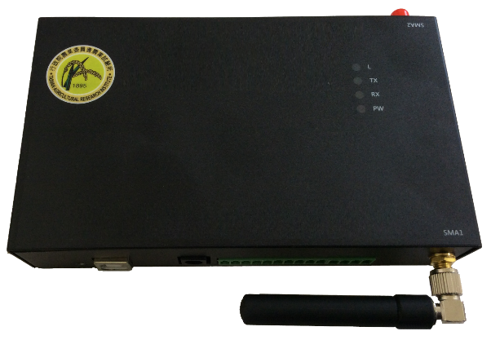 | 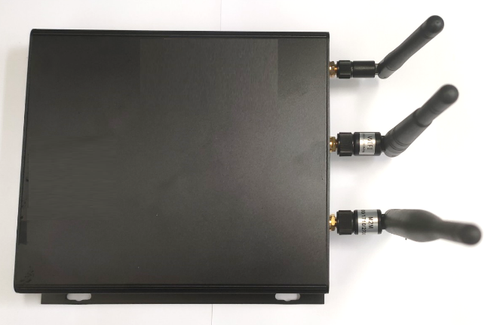
簡易版成品圖 | 完整版成品圖

